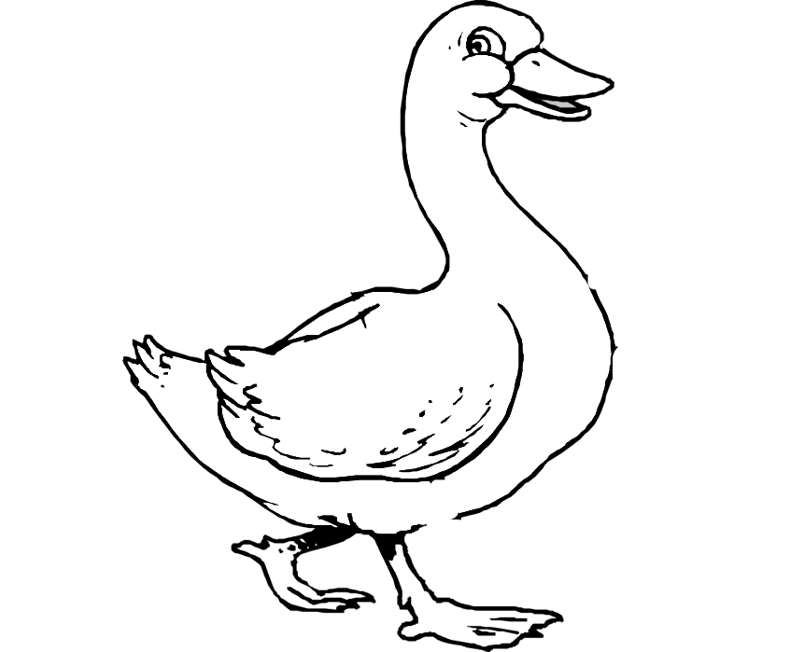

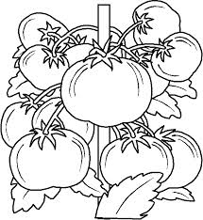

Напиши име животиње и поврћа са слике :

Г__ __ __ __

П__ __ __ __ __ __ __

А сада писаним словима:

_____________________

_____________________

Нацртај и обоји ПАПАГАЈА:

